Práctica 4: Potencia en redes resistivas
En esta práctica vamos medir magnitudes eléctricas (tensión y/o corriente) con el objetivo de calcular potencias. Además, verificaremos que se cumple experimentalmente el teorema de Boucherot.
Nota: El listado de materiales necesarios para realizar la práctica está detallado en el documento “Lista de materiales”.
Práctica 4 – Tareas previas
Antes de realizar la práctica deberás completar estas tareas:
- Determina el valor de la corriente en cada resistencia utilizando la ley de Ohm para que tenga el sentido dado.
Nota P1 sobre la ley de Ohm:
Cuando aplicas la ley de Ohm (I=V/R) sobre una resistencia sobre la que cae una tensión V (con una polaridad dada), el sentido de la corriente es tal que esta sale por el + de la tensión (o lo que es lo mismo, entra por el otro terminal de la resistencia).
- Determina el valor de la tensión en cada resistencia utilizando la ley de Ohm para que tenga la polaridad dada.
- ¿Qué tres expresiones equivalentes conoces para calcular la potencia en una resistencia?
Nota P3 sobre las expresiones equivalentes para calcular la potencia:
Como bien sabes la potencia (P) en una resistencia es:
P=V·I; V: tensión en bornes de la resistencia, I: corriente que atraviesa la resistencia
Utilizando la ley de Ohm, y sustituyendo en la expresión de la potencia, deberías ser capaz de obtener otras dos expresiones equivalentes para calcular la potencia.

- Calcula las potencias absorbida y cedida (las dos) en cada una de las siguientes fuentes.
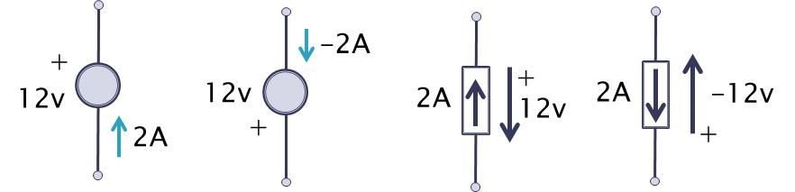
P(absorbida)= | P(absorbida)= | P(absorbida)= | P(absorbida)=
P(cedida)= | P(cedida)= | P(cedida)= | P(cedida)=

Nota P4 sobre la potencia cedida/absorbida:
En una fuente ideal sólo podemos utilizar la expresión general de la potencia (P=V·I), ya que no podemos aplicar la ley de Ohm al no ser una resistencia.
Una potencia es absorbida si la corriente entra al componente por el punto donde está el + de la tensión. Es cedida en caso contrario. El valor absoluto de la potencia cedida es el mismo que el de la absorbida. Los signos son contrarios.

Práctica 4 – Trabajo de laboratorio
1. Cálculo de potencias a partir de valores medidos
En este apartado vamos a calcular potencias en circuitos sencillos.
Monta los circuitos de las figuras 1 y 2.
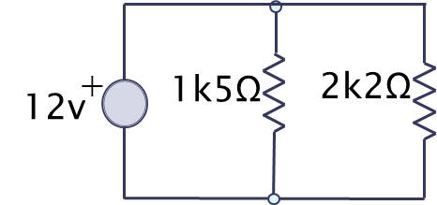 | 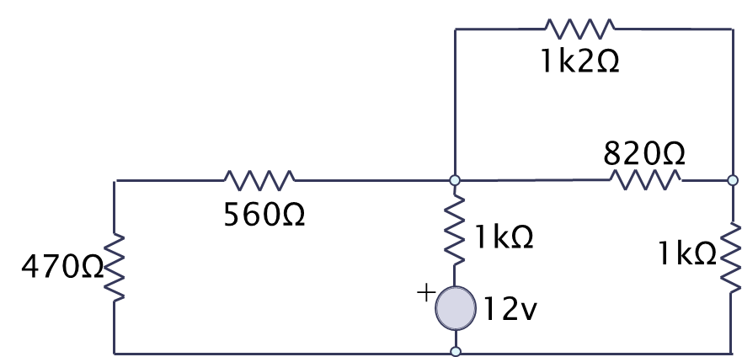
Figura 1 | Figura 2

 | A) A partir de los valores de tensión y corriente medidos con el multímetro (mide los valores que necesites), obtén, de 3 formas distintas, la potencia absorbida por las resistencias de los circuitos de las figuras 1 y 2.
Nota 1A sobre el materia audiovisual:
El vídeo del apartado 1A deberá incluir la realización de medidas de los valores de tensión y corriente y la explicación de cómo calcular la potencia en las resistencias a partir de esos valores medidos.
Por supuesto, el vídeo se acompañará de los cálculos justificativos en papel.
2. Teorema de Boucherot
En este apartado vamos a utilizar un potenciómetro (resistencia variable).

A) Mide el valor mínimo y máximo de la resistencia del potenciómetro con el multímetro y anota los valores obtenidos.
Selecciona además, tres valores intermedios, entre el valor mínimo y máximo y anótalos.

Realiza el montaje de la figura 3, siendo PΩ el potenciómetro (a conectar el terminal central y un extremo del mismo).
Nota 2A sobre el potenciómetro:
El apartado 2A tiene carácter preparatorio para realizar el resto de apartados. Se realiza midiendo con el multímetro en modo resistencia.

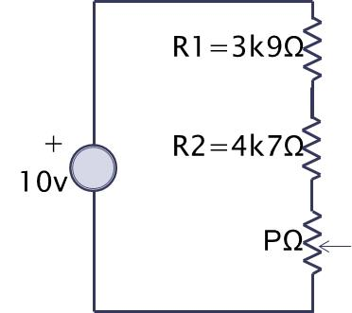
Figura 3 – Circuito con potenciómetro (PΩ)

Realiza el montaje 5 veces, utilizando cada vez un valor distinto de resistencia en el potenciómetro de entre los 5 seleccionados.
B) Para cada montaje, realiza las mediciones que estimes oportunas (de tensión y/o corriente) para, utilizando esas mediciones, poder calcular la potencia absorbida/cedida por cada componente del circuito.

Nota 2B sobre el material audiovisual:
Deberás realizar un vídeo donde se vea como mides las magnitudes que posteriormente te permitirán calcular las potencias.
C) Calcula las potencias. Incluye las operaciones realizadas para el cálculo de y representa los resultados obtenidos en una gráfica de barras (una gráfica por cada circuito, es decir, 5 en total).

Nota 2C sobre la representación de las potencias:
Para representar las potencias puedes utilizar las gráficas de la figura 4. Hay 5 gráficas vacías, una por cada circuito (el mismo montaje, pero variando el valor de resistencia del potenciómetro).
En la casilla Rpotenciómetro, puedes anotar el valor de la resistencia del potenciómetro utilizada en el circuito en cuestión.

Fuente
R1
R2
PΩ
Potencia (mW)
1
3
5
7
9
11
Fuente
R1
R2
PΩ

Potencia (mW)
1
3
5
7
9
11
Fuente
R1
R2
PΩ

Potencia (mW)
1
3
5
7
9
11
Fuente
R1
R2
PΩ

Potencia (mW)
1
3
5
7
9
11
Fuente
R1
R2
PΩ

Potencia (mW)
1
3
5
7
9
11
Rpotencimetro=
Rpotencimetro=
Rpotencimetro=
Rpotencimetro=
Rpotencimetro=
Figura 4 – Plantilla para realizar la representación de las potencias en gráficos de barra.

D) Para cada uno de los 5 montajes, demuestra que se cumple el teorema de Boucherot.

Nota 2D sobre el teorema de Boucherot:
El teorema de Boucherot dice que la potencia cedida por la fuente es igual a la suma de las potencias absorbidas por las resistencias (cargas).

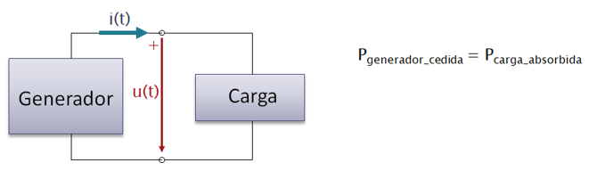

Esta obra está bajo una Licencia Creative Commons Atribución 4.0 Internacional.

